**会员积分财务计提规则**

**产品需求说明书**

# 【版本日志】

|  |  |  |  |
| --- | --- | --- | --- |
| 版本 | 更新人 | 更新日期 | 更新内容 |
|  |  |  |  |

# 【背景和目标】

目前每月需DIC在积分系统提取已发放和已兑换的积分明细，财务根据明细表中的数据在SAP进行手工账务处理。计算过程依赖手工，易出现差错。

# 【产品详述】

### 功能详述

**财务计提自动化；**

1. 整体流程：

积分系统提取已发放、未兑换的积分并汇总。积分发放明细汇总表以报表形式，每月1号上午9点以邮件方式发送至市场企划部，抄送财务部。同时，在钉钉群通知预警，待市场企划部确认积分数据无误后，财务生成计提账务。

积分发放合计=各来源积分 - 积分实退；

健康服务积分兑换合计=兑换的明细汇总；

已发放、未兑换=积分发放合计 - 健康服务积分兑换合计。

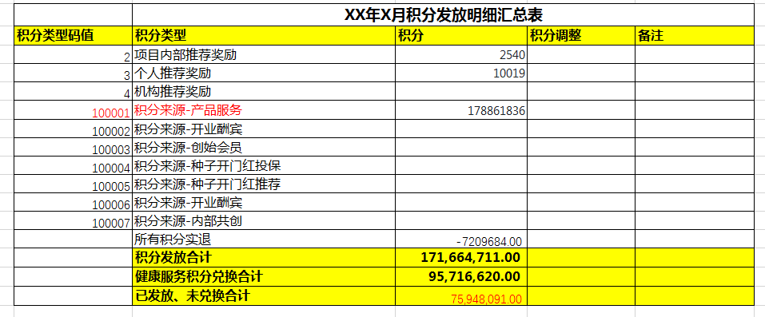

（2）规则：计提时分险种、分成本中心、预算中心（详见SAP主数据）

期间维度：每月已发放、未兑换的增量数据

计算逻辑：积分金额=积分数量/100；

**记账规则：**

**积分计提：**

借：业务及管理费-客户积分（4601490000） 100

贷：其他应付款-积分计提（2241140000） 100

**积分兑换：**

借：其他应付款-中转-积分兑换（2241150000） 40

贷：其他应收-积分充值（1221160000） 40

**费控充值：** （费控充值涉及的记账规则财务自行在费控系统调整）

借：其他应收-积分（1221160000） 50

贷：银行存款 （1002011401） 50

待确认问题：部分积分无法分摊到险种，如内部奖励推荐、创始会员、开业酬宾等。以上，在计提时如无法分摊到险种，是否可以分摊到成本中心（即哪个部门使用的、组织的）